МИНИСТЕРСТВО ОБРАЗОВАНИЯ И НАУКИ РОССИЙСКОЙ ФЕДЕРАЦИИ

Федеральное государственное бюджетное образовательное учреждение высшего образования

**«Вятский государственный университет»**

Факультет автоматики и вычислительной техники

Кафедра электронных вычислительных машин

Отчет по контрольной работе

по дисциплине «Схемотехника ЭВМ»

Выполнили студенты группы ИВТ-21: __________/Кудяшев Я.Ю./

Проверил преподаватель: _____________________/Мельцов В.Ю./

Киров 2021

**1 Цель работы**

Изучение принципов работы многоразрядных сумматоров.

**2 Задание**

Синтезировать трёхразрядный сумматор (CR, CRP).

**3 Ход работы**

Для выполнения задания была составлена принципиальная схема трёхразрядного сумматора:

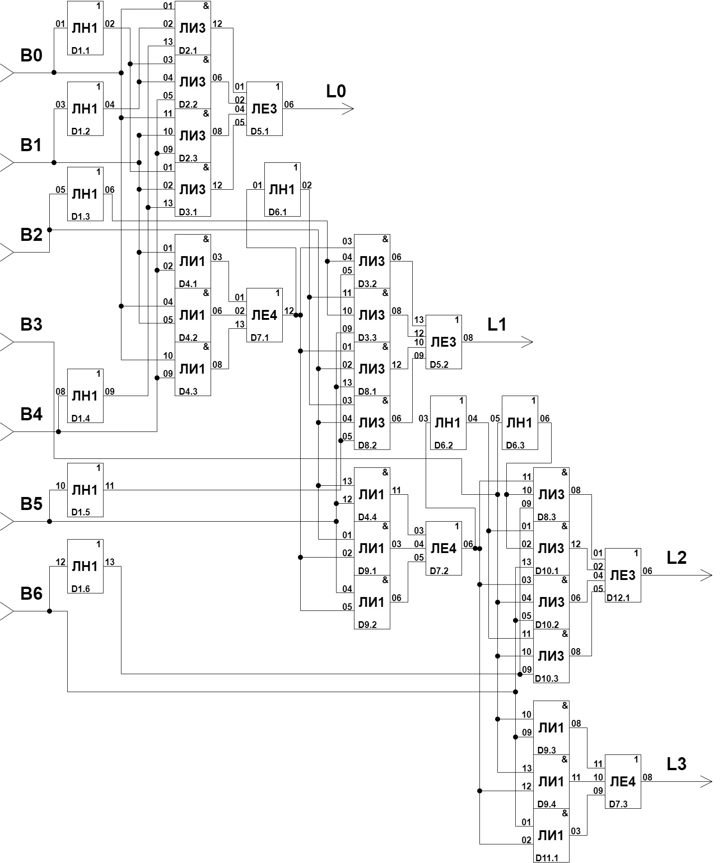

Для выполнения задания была составлена функциональная схема компаратора:

Для выполнения задания был построена функциональная схема трехразрядного сумматора:

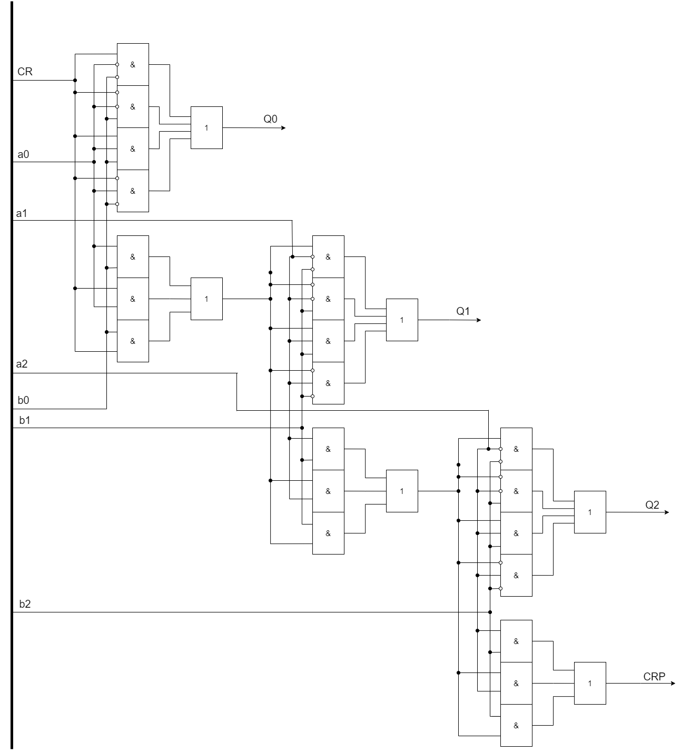

**5 Таблица питания**

|  |  |  |
| --- | --- | --- |
| D | 0 V | 5 V |
| D1 D2 D3 D4 D5 D6 D7 D8 D9 D10 D11 | 07 | 14 |

**4 Вывод**

В ходы выполнения данной контрольной работы нами были изучены принципы работы многоразрядного сумматора. Были получены навыки в построении схем сумматоров.